Data Structure Assignmnet #2 – Sparce Matrices

2018320205 신대성

# 환경

OS: Windows 10  
Language: C  
Tool: Microsoft Visual Studio 2017

# 프로젝트 개요

희소 행렬(Sparce Matrix)을 입력받고, 그 행렬들에 대해 다양한 연산을 수행하는 프로그램입니다. 덧셈, 곱셈, 전치 계산이 가능합니다. 입력, 출력의 모든 행렬을 배열에 저장해 다시 볼 수 있게 만들었습니다.

콘솔 프로그램에서 사용 가능한 명령어는 총 10개로, 다음과 같습니다.

help: 명령어 도움말을 켭니다.  
quit: 모든 행렬을 merase하고 프로그램을 종료합니다.  
cls: 콘솔 화면의 내용들을 지우고 탑 메뉴를 띄웁니다.  
allmat: 입력했거나 출력된 merase되지 않은 모든 행렬들의 목록을 보여줍니다.   
merase: 해당한 index의 행렬을 배열에서 지웁니다.  
mread: 새로운 행렬의 입력을 받고 배열에 추가합니다.  
mwrite: 해당한 index의 행렬을 보여줍니다.  
madd: 두 행렬을 더한 행렬을 만들어 배열에 추가합니다.  
mmult: 두 행렬을 곱한 행렬을 만들어 배열에 추가합니다.  
mtranspose: 행렬의 전치행렬을 만들어 배열에 추가합니다.

# 실행 화면

## 처음 실행 화면(START)

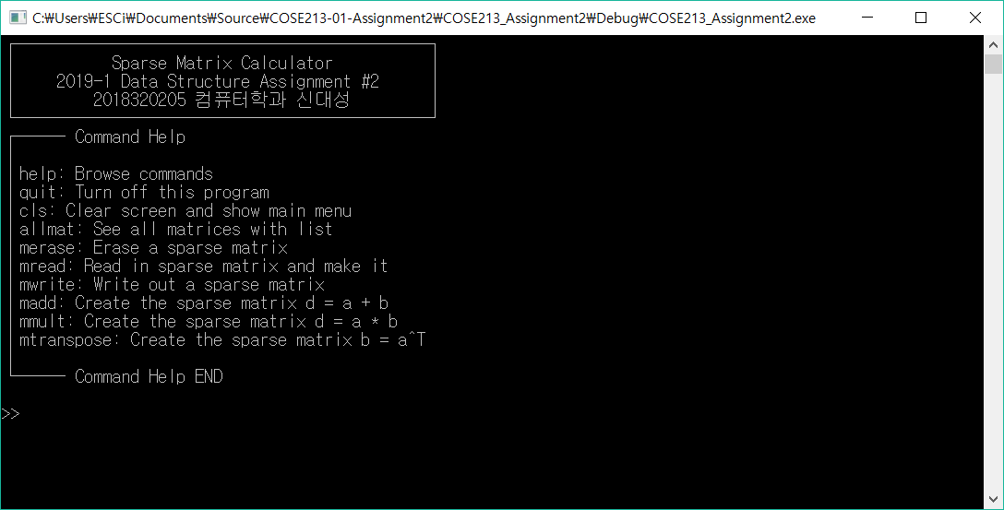

실행시 커맨드 도움말을 띄워줍니다. help 앞쪽의 단어만 입력하면 됩니다.

## 행렬 입력(mread)

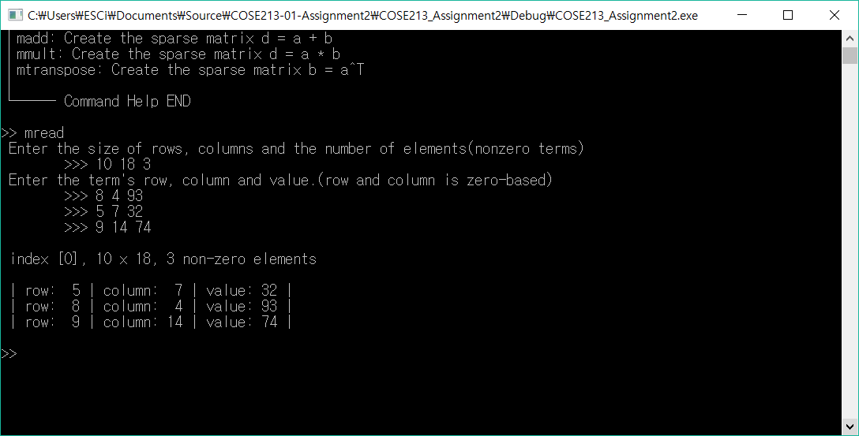

mread 입력시, 처음에는 생성할 행렬의 row와 column의 크기, non-zero element의 개수를 받습니다. 이후 non-zero element의 수만큼 입력을 반복해서 받습니다. row column value의 순으로 입력받습니다. row, column은 0부터 시작하므로, 사이즈보다 작은 수로 입력해야 합니다.

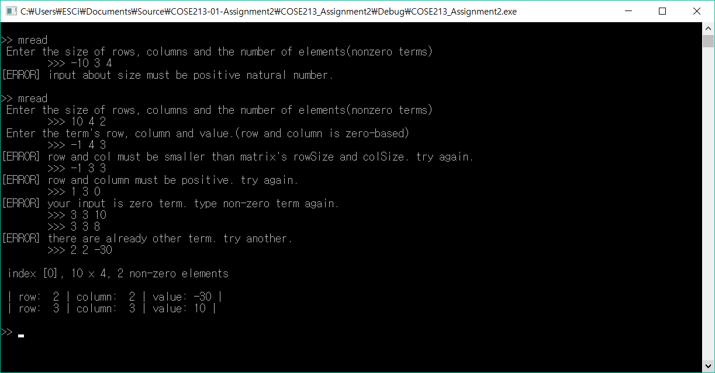

위 사진은 발생할 수 있는 에러들입니다.

만일 행렬 생성시 사이즈가 음수면 행렬 생성을 취소합니다.  
행렬의 각 항을 생성할 때, row나 column이 size보다 크거나, row나 column이 음수면 다시 입력하도록 합니다. value가 0이여도, nonzero element가 아니므로 다시 입력하도록 합니다.  
동일한 row와 column을 추가하려 해도 다시 입력하게 합니다.

## 행렬 목록 출력(allmat)

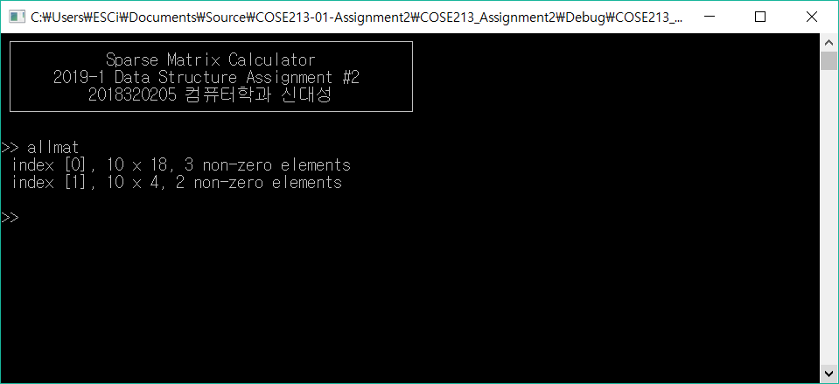

mread로 입력했거나, 다른 계산에서 나온 모든 행렬의 목록을 보여줍니다. index는 행렬의 계산에서 계산할 행렬을 선택할 때 사용됩니다.

## 행렬 출력(mwrite)

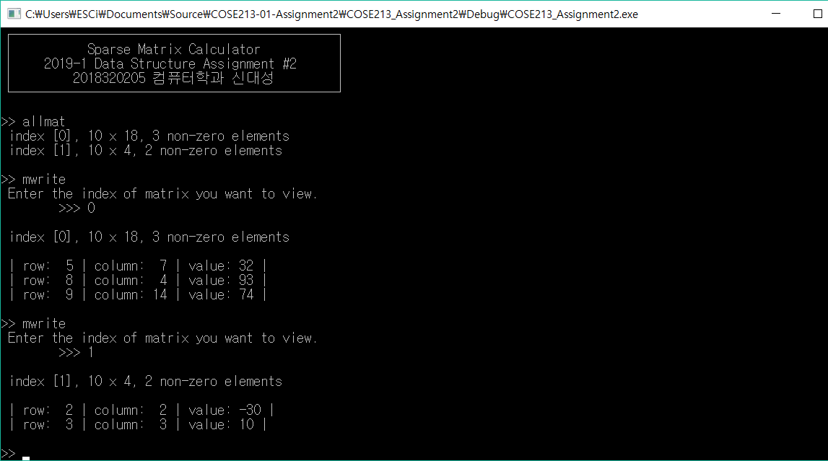

입력한 index의 행렬을 출력해줍니다. 행렬 입력시나 계산시에도 동일하게 출력됩니다.

## 행렬 삭제(merase)

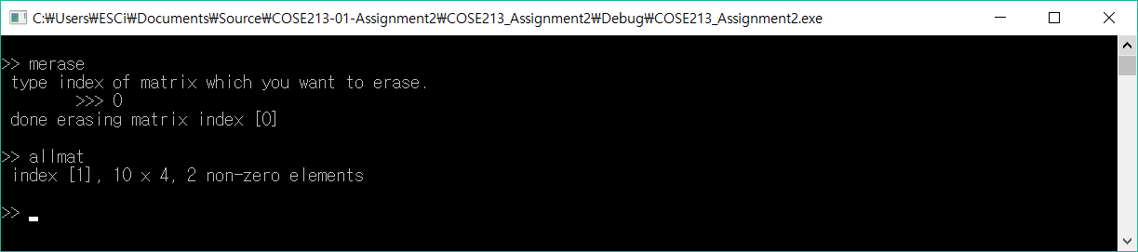

입력한 index의 행렬을 삭제합니다. 다른 행렬의 index는 변화하지 않습니다.

아래부터의 행렬 계산에서는 다음의 예시 행렬을 사용합니다.

|  |  |  |  |
| --- | --- | --- | --- |
|  | index [0]: 3 x 5, 3 elements | index [1]: 3 x 5, 4 elements | index [2]: 3 x 3, 2 elements |
| 1 | 0 2 8 | 0 0 10 | 0 1 4 |
| 2 | 1 2 10 | 0 2 19 | 2 1 7 |
| 3 | 2 4 3 | 1 3 8 |  |
| 4 |  | 2 3 77 |  |

## 행렬 덧셈(madd)

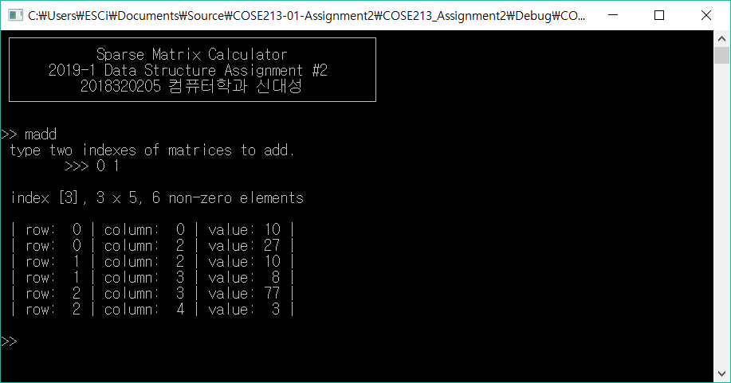

0번 행렬과 1번 행렬을 더한 모습입니다. 같은 행, 같은 열의 원소 (0, 2)는 더해지고, 나머지는 그대로 더해진 것을 볼 수 있습니다.

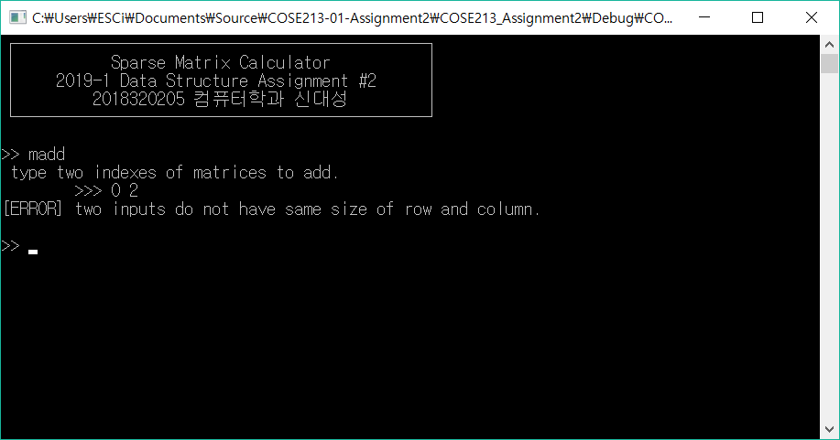

row와 column이 다른 두 행렬은 더하지 않습니다.

## 행렬 곱셈(mmult)

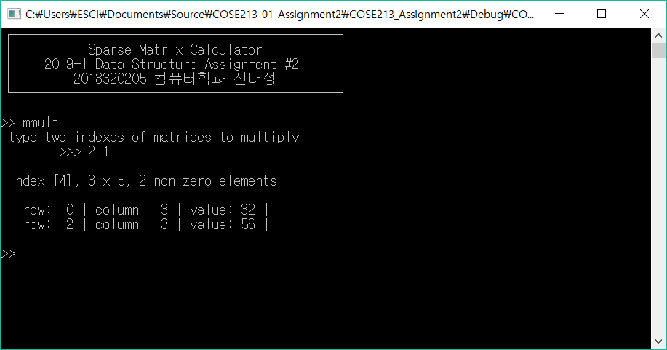

2번 행렬과 1번 행렬을 곱한 모습입니다.

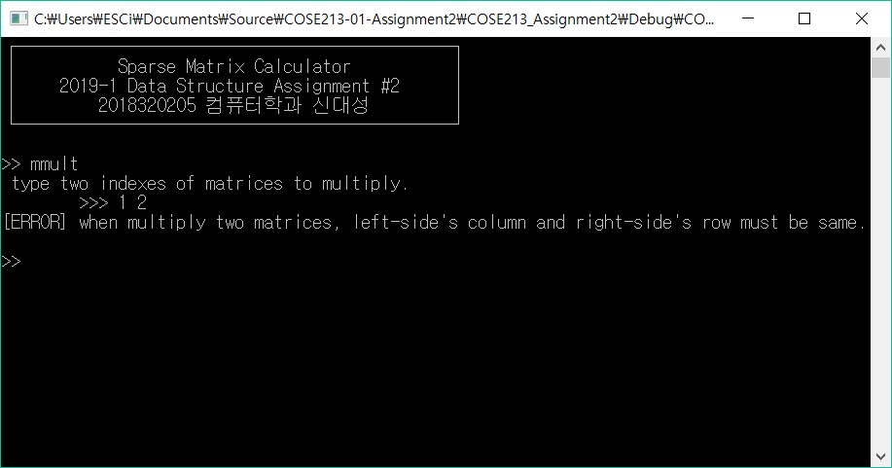

앞 행렬의 column과 뒤 행렬의 row가 달라 계산이 불가능한 화면입니다.

## 전치 행렬(mtranspose)

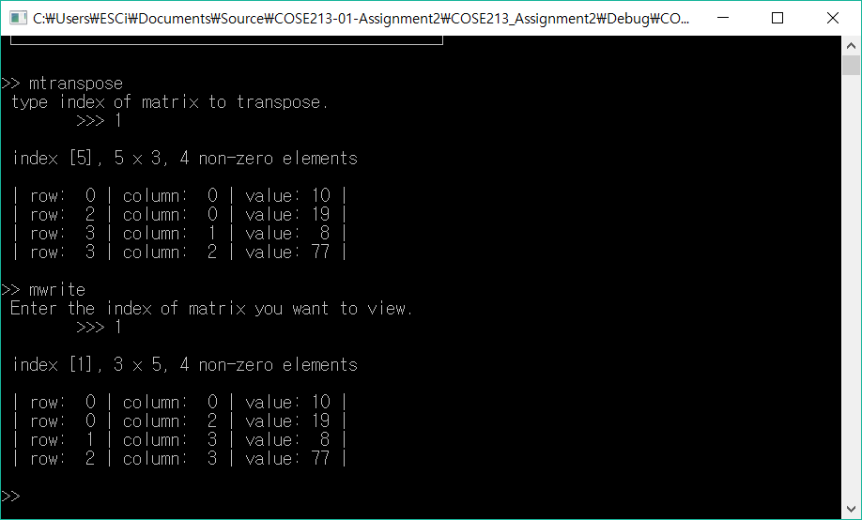

1번 행렬을 전치행렬로 만든 모습입니다.